С профсоюзным комитетом филиала МАУ ДО "Сорокинский центр развития ребенка - детский сад №1"- "Сорокинский центр развития ребенка - детский сад №2" представление согласовано
"
«__»____________ 2017г. ___________ Л.А.Николаева
(подпись ПК)

Содержание
Обо мне………………………………………………………………………..3
Аннотация…………………………………………………………………….4
Введение……………………………………………………………………....5
Этапы проекта………………………………………………………………...9
Заключение…………………………………………………………………..14
Библиографический список ………………………………………………..15
Приложение………………………………………………………………….16

Обо мне
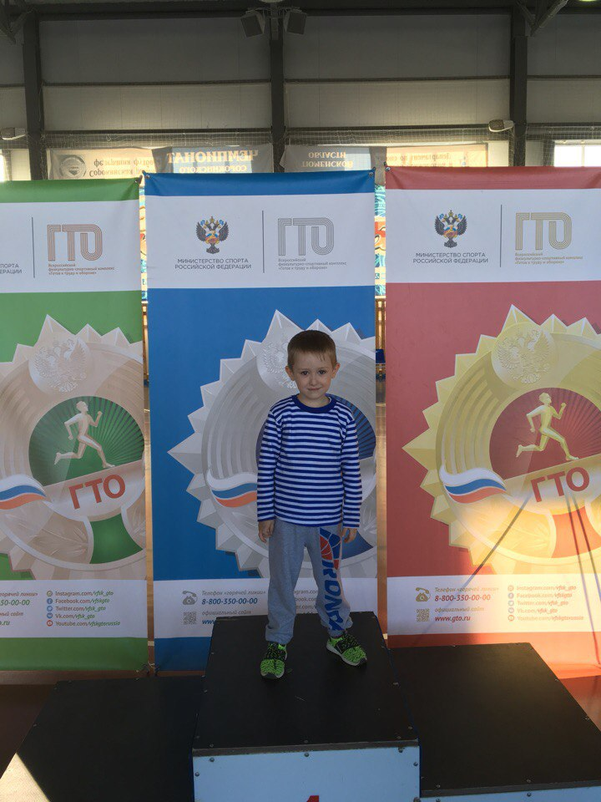
Я, Долгих Тимофей, мне 6 лет, воспитанник детского сада старшей группы «Солнышко». Я люблю заниматься конструированием, строить разные сооружения, гараж для машин, дома, еще мне нравится играть с роботом, моим любимым роботом – трансформером, он так славно передвигается и превращается в пожарную машину. В детском саду, мне больше всего нравиться заниматься физкультурой, наш инструктор по физическому воспитанию, очень интересно проводит с нами занятия, мы под веселую музыку танцуем, выполняем разные движения, играем в подвижные игры и многое другое. Еще, когда я был совсем маленький, моя мама мне всегда говорила, когда я вырасту, я обязательно буду заниматься футболом, как наш папа в детстве. А когда у папы будет выходной, мы с ним сможем, играть вдвоем и он станет меня учить правилам игры в футбол. Скоро я стану большим и сильным.А когда выросту, я мечтаю, стать пожарным, я хочу помогать людям в беде, спешить на помощь. Пожарники всегда сильные, ловкие, смелые, отважные, здоровые люди и я тоже хочу быть таким.

Аннотация
Проект «Формула здоровья» среднесрочный, но, в тоже время прослеживается в семье в течение всего времени. Физическое воспитание в семье – одно из самых важных направлений в развитии дошкольника. Развивая физические качества в ребенке, мы формируем физическую активность детей, которая немаловажна в дальнейшем развитии. Закаливание, подвижные игры, утренняя гимнастика, гигиена, общение с природой – всё это залог здоровья дошкольника. Развивая физически, мы укрепляем иммунную систему дошкольника, понижаем заболеваемость детей. Только благодаря строгому распорядку исоблюдению правил, в физическом воспитании дошкольников, мы сможем вырастить здоровых, активных, подвижных детей нашего времени.

Введение
«Гимнастика, физические упражнения, ходьба должны прочно войти в повседневный быт каждого, кто хочет сохранить работоспособность, здоровье, полноценную и радостную жизнь»
(Гиппократ)
Физическое воспитание дошкольников – неотъемлемая часть дошкольного образования, является важным направлением развития в дошкольном учреждении. Основная цель физического воспитания заключается в том, чтобы на основе сотрудничества семьи и ДОУ воспитать физически здоровую личность.
Роль семьи, бесспорно, является самой главной и значимой в физическом воспитании дошкольника. Приучать детей к физической активности нужно с самого раннего детства, именно родители должны рассказать и показать пример интересной, здоровой, спортивной, активной, подвижной жизни. Все родители хотят, чтобы их ребенок рос крепким, здоровым, сильным, постоянно следят за их ростом, весом, но физическим воспитанием ребенка в семье занимаются единицы.
На сегодняшний день выявлено – что дети ведут малоподвижный образ жизни, «сидят в интернете», играют в компьютерные игры, общаются в социальных сетях в место того что бы встречаться и общаться на свежем воздухе. Родители в силу своей занятости проводят мало времени с детьми, очень редко выходят на прогулки, не занимаются закаливанием детей, не следят за личной гигиеной, отдавая предпочтения работе, всё это говорит о том, что семейное физическое воспитание вызывает тревогу.
Физическое воспитание – это подготовка дошкольников к активной жизненной позиции, а так же формирование и развитие нравственных волевых качеств. Физическая активность является одним из самых эффективных средств предупреждения заболеваний. Активная физическая деятельность способствует укреплению и защите сил организма, повышается работоспособность и выносливость.
Для растущего организма ребенка очень важна разнообразная физическая активность, так как именно в дошкольный период формируются следующие физические качества: выносливость, ловкость, быстрота, гибкость, сила, целеустремленность, сопротивляемость организма с неблагоприятными условиями. Следовательно, главной задачей родителей является создание в семье благоприятных условий, которые будут положительно влиять на физическую активность ребенка.
Занимаетесь ли вы физическим развитием ребенка в домашних условиях? Пожалуй, это самый главный вопрос, ответ на который очень хочется услышать. С этой целью родителям старшей группы «Солнышко»было предложено анкетирование: «Какое место занимает физкультура в вашей семье?»
После проведения и анализа результатов, которого было отмечено, что физическому воспитанию в семьях старшей группы «Солнышко» уделяют недостаточное внимание.Большинство семей не когда не занимались утренней гимнастикой, не имеют знаний, в какой последовательности следует начинать утреннюю гимнастику. На вопрос «Закаливаете ли вы своего ребенка» родители отвечали «методы закаливания не используем». Только 13% родителей уделяют внимание физическому воспитанию детей в семье, но не регулярно, что является нарушением правил в физическом воспитании.
Исходя, из актуальности проекта мы выделили проблему–недостаточное знание родителей офизическом воспитаниидетей дошкольного возраста, малоподвижный образ жизни детей дошкольного возраста в семье.
С целью получения знаний о физическом воспитании детей дошкольного возраста в семье, проявили желание поучаствовать в проекте семья Долгих, с сыном Тимофеем.
Тип проекта: познавательно – творческий, среднесрочный.
Сроки реализации проекта: с 28.12.2017г по 24.02.2018г.
Участники проекта: воспитанник старшей группы Долгих Тимофей, воспитатель Эльзенбах Яна Вячеславовна.
Цель проекта – формирование знаний о физическом воспитаниидетей дошкольного возраста, развитие интереса у детей дошкольного возраста заниматься физической активностью в семье.
Гипотеза – формирование знаний о физическом воспитании, проявление интереса заниматьсяфизической активностью у детей дошкольного возраста, будет проходить наиболее успешнее, если Долгих Тимофей будет использовать в повседневной жизни«Формулу здоровья».

Физические
упражнения

ФОРМУЛА ЗДОРОВЬЯ
Личная гигиена
Естественные силы природы

Закаливание

Рис 1. «Формула здоровья» Долгих Тимофея

Задачи проекта:
- Разработать комплекс физических упражнений направленных на физическое развитие дошкольников в домашних условиях.
- Выработать привычку у Тимофея к здоровому образу жизни, через удовлетворение его естественных потребностей в гигиене.
- Развивать физические качества Тимофея, посредством приобщения его к природе: ежедневные прогулки, подвижные игры на свежем воздухе, закаливающие мероприятия.
- Разработать консультацию на тему «Физическое воспитание детей дошкольного возраста в семье».
- Изготовить нетрадиционное спортивное оборудование своими руками.
- Разработать картотеку «Нетрадиционное спортивное оборудование»
- Создание семейного альбома «Формула здоровья» Долгих Тимофея.
Новизна: Разработана формула семейного воспитания направленная на развитие физической активности детей дошкольного возраста в семье.
Объект: Система физического воспитания семьи Долгих.
Формы работы:анкетирование, подвижные игры, закаливание, физические упражнения, беседы, консультация, экскурсия.
Ожидаемый результат:
- Повышение уровня знаний о физическом воспитаниидошкольников в семье Долгих.
- Развитие интереса у Тимофеяк занятиям физической активностью вместе с семьёй .
- Ежедневное выполнение «Формулы здоровья» в семье Долгих.
- Снижение уровня заболеваемости Тимофея.
- Повышение физической активности Тимофея.
- Готовность семьи Долгих пропагандировать «Формулу здоровья» другим семьям в ДОУ.

Этапы проекта «Формула здоровья»
Таблица 1
Этапы проекта | Деятельность педагога и родителей | Деятельность Тимофея
Первый этап - постановка проблемы. Постановка цели и задач. | Исходя из анализа анкет «Какое место занимает физкультура в вашей семье» мы выявили проблему - недостаточное знание родителей о физическом воспитании детей дошкольного возраста в семье; малоподвижный образ жизни детей дошкольного возраста в семье.  В эксперименте приняла участие семья Долгих Тимофея,с желанием познакомиться с физическим воспитанием детей в домашних условиях,научиться систематически и правильно распределять физические упражнения (в противовес компьютерным), понизить частую заболеваемость сына Тимофея.  Постановка цели и задач:  Цель проекта – формирование знаний о физическом воспитании детей дошкольного возраста в семье; развитие интереса у детей дошкольного возраста заниматься физической активностью в семье.  Задачи проекта:  - Разработать комплекс физических упражнений направленных на физическое развитие дошкольников в домашних условиях.  - Выработать привычку у Тимофея к здоровому образу жизни, через удовлетворение его естественных потребностей в гигиене.  - Развивать физические качества Тимофея, приобщая его к природе.  - Разработать консультацию на тему «Физическое воспитание детей дошкольного возраста в семье».  - Изготовить нетрадиционное спортивное оборудование своими руками.  - Разработать картотеку «Нетрадиционное спортивное оборудование»  - Создание семейного альбома «Формула здоровья» Долгих Тимофея. | Знакомство с проблемой.
Второй этап - 1.Подготовительный; 2.Обсуждение проблемы, принятие задач | 1. а) Изучить методическую литературу по формированию и развитию физического воспитания детей дошкольного возраста в семье;  б) создание спортивного уголка «Центр здоровья»;  в) разработать комплекс утренней гимнастики «Мои любимые игрушки»;  е)организованна экскурсия в кабинет врача – стоматолога.  ё) проведена врачом– стоматологом лекция «Как правильно чистить зубы»;  ж) разработать памятку «Как правильно мыть руки»;  з) разработать консультацию на тему «Правила закаливания с семьей».  2. Мама Татьяна Васильевна, рассказывает Тимофею о возникшей проблеме, с помощью игровой ситуации «Мальчик Петя заболел». | Тимофей принимает игровую ситуацию. Принимает задачи. Переходят к следующему этапу
Третий этап – работа над проектом | Содержание проектной деятельности.  Понедельник:  - Утренняя гимнастика «Мои любимые игрушки», раздел «Мячи»с использованием нетрадиционного спортивного оборудования.  - Личная гигиена. Утренний туалет, моет руки с мылом, умывание, чистит зубы.  - Закаливание. Умывание прохладной водой. Принятие ванны.  - Гимнастика после сна «Мишутка».  - Прогулка. Бег с препятствиями. Катание на санках, катание с горы на ледянке. Подвижная игра «Дед мороз».  Вторник:  - Утренняя гимнастика «Самолет».  - Гигиенические процедуры. Утренний туалет (мытьё рук с мылом, чистка зубов, принятие душа).  - Прогулка. Прыжки со снежных валов. Катание на санках «Эстафета санок». Подвижная игра «Я вожу автомобиль».  - Закаливание. Обливание прохладной водой. Обтирание теплой водой один раз в день.  Среда:  - Утренняя гимнастика«Мой веселый звонкий мяч»с использованием нетрадиционного спортивного оборудования.  - Личная гигиена. Ополоснуть лицо, намылить руки до образования пены и аккуратно провести ими по лицу, смыть мыло, насухо вытереться личным полотенцем. Мыть руки с мылом, после каждого посещения туалетной комнаты. Полоскание рта теплой водой. Чистим зубы 2 раза в день: верхние зубы – сверху вниз, нижние – снизу вверх с наружной и внутренней сторон.  Закаливание. Хождение босиком по снегу. Полоскание горла прохладной водой.  Прогулка. Катание на лыжах, Скандинавская ходьба, подвижная игра «Автомобиль»  Четверг:  Утренняя гимнастика «Я робот трансформер» с использованием нетрадиционного спортивного оборудования.  Личная гигиена.Умывание мылом. Мытье рук с мылом, полоскание рта и десен, чистит зубы.  Закаливание.Воздушные ванны. Умывание прохладной водой.  Прогулка. Катание на коньках, квадроцикле. Уборка снега лопатой. Подвижные игры «Догони меня», «Кто вперед».  Пятница:  Утренняя гимнастика«Слон».  Личная гигиена. Умывание с мылом. Мыть руки с мылом, после каждого посещения туалетной комнаты в том числе. Полоскание рта теплой водой.  Чистим зубы 2 раза в день. Принятие ванн.  Закаливание. Обливание. Умывание прохладной водой.  Прогулка. Поход на лыжную базу. Катание на бубликах с горы.  Суббота:  Утренняя гимнастика «Подъемный кран» с использованием нетрадиционного спортивного оборудования.  Личная гигиена. Умывание с мылом, мытьё рук с мылом, чистим зубы, полоскание рта прохладной водой.  Закаливание. Баня с купанием в прохладной воде.  Прогулка. Выполнение физических упражнений на свежем воздухе, подвижная игра «Снежки».  Воскресенье:  Утренняя гимнастика в постели «Моя любимая игрушка».  Личная гигиена. Умывание с мылом, мытьё рук с мылом, чистим зубы, полоскание рта прохладной водой.  Закаливание. Воздушные ванны. Обтирание водой.  Прогулка. Сон на воздухе. | Совместно с родителями Тимофей ищет решение задач. Ежедневно, Тимофей выполнят гигиенические процедуры, гимнастику, закаливающие процедуры, ежедневны, прогулки на свежем воздухе.
Четвертый этап - итоговый | 1.Создание семейного альбома «Формула здоровья» Долгих Тимофея.  2. Разработать консультацию на тему «Физическое воспитание детей дошкольного возраста в семье».  3. Разработать картотеку «Нетрадиционное спортивное оборудование» в семье.  4. Разработать картотеку по теме «Подвижные игры на свежем воздухе».  5. Разработать консультацию на тему «Правила закаливания с семьей». | Вместе с мамой готовят продукт деятельности альбом.
Пятый этап — постановка новой проблемы | Воспитатель пояснила семье Долгих, что движение – это залог успешного физического воспитания дошкольников, но если формировать движение + здоровое питание = система здорового образа жизни. | Принимают новую проблему и готовятся к поиску новой информации на тему «Питание – залог ЗОЖ»

Заключение
Физическое воспитание – одно из самых важных направлений развития дошкольника. Основная цель физического воспитания заключается в том, чтобы на основе сотрудничества семьи и ДОУ воспитать физически здоровую личность.
Физическое воспитание – это подготовка дошкольников к активной жизненной позиции. Физическая активность является одним из самых эффективных средств предупреждения заболеваний. Активная физическая деятельность способствует укреплению и защите сил организма, повышается работоспособность и выносливость. Главной задачей родителей является создание в семье благоприятных условий, которые будут положительно влиять на развитие физической активности ребенка.
Подводя итог нашей совместной работы с Долгих Тимофеем, мы пришли к следующим выводам:
- Уровень знаний о физическом воспитании дошкольников в семье Долгих повысился.
- У Тимофея появился интерес к занятиям физической активностью вместе с семьёй.
- Физическая активность у Тимофея в семье стала более разнообразной и занимательной.
- Тимофей выполняет ежедневно «Формулу здоровья».
- Уровень заболеваемости у Тимофея стал ниже.
- Семья Долгих активно делиться опытом выполнения «Формулы здоровья» другим семьям в ДОУ.
Подводя итог проекта, делаем вывод, цель – успешно достигнута, задачи решены.

Библиографический список литературы

- Ашмарин, Б.А. Теория и методика физического воспитания/ Б.А.Ашмарин – М.: Просвещение, 1990.
- Бернштейн, Н.А. Физиология движений и активность/ Н.А.Бернштейн – М.: Наука, 1990.
- Глазырина, Л.Д. Физическая культура – дошкольникам / Л.Д. Глазырина – М.: Владос, 2004. – 144с.
- Давыдова ,О.И. Работа с родителями в детском саду / [Текст] – М.:ТЦ Сфера, Давыдова ,О.И., Богославец, Л.Г., Майер, А.А. 2005. 144 с.
- Доронова ,Т.Н. Основные направления работы ДОУ по повышению психолого-педагогической культуры родителей // Дошкольное воспитание. 2004. №1. С. 63.
- Дядюнова, И.А. Работа дошкольного образовательногоучреждения с семьей / [Текст] авт.-сост. И.А. Дядюнова. М.: АПК и ПРО, 2004. 32 с.
- Зверева, О.Л. Общение педагога с родителями в ДОУ/[Текст] методический аспект/ Зверева, О.Л., Кротова, Т.В М.: ТЦ Сфера, 2005. 80 с.
- Кенеман, А.В. Теория и методика физического воспитания детей дошкольного возраста/ А.В.Кенеман – М.: Посвещение, 1985. 230 с.
- Ковалёв, В.Д. Спортивные игры [Текст]./ В.Д. Ковалев, В.А. Голомазов, С.А. Кераминас. - М.: Просвещение, 2001. - 220 с.
- Степаненкова, Э.Я.Теория и методика физического воспитания и развития ребёнка/ Э.Я.Степаненкова – М.: Академия, 2001.
- Холодов, Ж.К. Теория и методика физического воспитания и спорта/ Ж.К. Холодов, В.С. Кузнецов – М.: Академия, 2000.
- Шебеко, В.Н. Теория и методика физического воспитания детей дошкольного возраста/ В.Н.Шебеко – Мн.: Вышэйшая школа, 2010.

